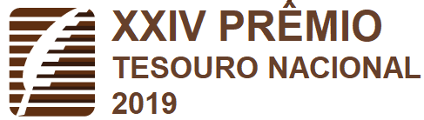

INSCRIÇÃO Nº CAMPO ENAP

DECLARAÇÃO DE INEXISTÊNCIA DE PLÁGIO OU AUTOPLÁGIO

Declaro para os devidos fins que a monografia sob o título
_________________________________________________________________________
apresentada no XXIV PRÊMIO TESOURO NACIONAL - 2019, não constitui plágio ou autoplágio, total ou parcial, tal como definidos pela legislação de direitos autorais em vigor no Brasil.

Declaro, ainda, estar ciente da possibilidade de aplicação de sanções administrativas e judiciais, caso seja constatado qualquer forma de plágio ou autoplágio.

Local:___________________________, ____de________________ de 2019.

Assinatura do Autor e, no caso de trabalho em grupo,
de todos seus integrantes

(Digitar nome e assinar sobre ele)

